Kurtki puchowe damskie - Ceneo.pl
Zastanawiasz się, jakie <b>kurtki puchowe damskie</b>- Ceneo.pl będą w modzie tej jesieni? Obecnie wybór produktów jest tak duży, że warto skorzystać z porównywarek cen, aby mieć dostęp do jak najszerszej oferty produktowej.

Kurtki puchowe damskie - Ceneo.pl najlepszym wyborem
Wiesz, co będzie w modzie tej jesieni? Pewnie odpowiedź Cię zaskoczy, ale będą to kurtki puchowe. Największy wybór, gdzie znajdziesz kurtki puchowe damskie, to Ceneo.pl. Dlaczego akurat tam zapytasz? Porównywarka da Ci nie tylko porównania cenowe u konkrecji, ale również jest znakomitym źródłem informacji na temat oferty produktowej dostępnej w Internecie.
Kurtki puchowe damskie - Ceneo.pl, na co zwrócić uwagę?
W tym roku możemy podziękować twórcą mody za tak wiele stylowych aktualizacji tradycyjnych kurtek puchowy damskich - Ceneo.pl. Dzięki wypełnieniu z gęsiego puchu, które jest często używane do układania tego typu kurtek, w zasadzie czujesz się, jakbyś był owinięty w chmurę. Jeśli więc zamierzasz nosić jeden ładny płaszcz/kurtkę na każdy dzień zimy, równie dobrze możesz sprawić, że będzie on najbardziej komfortowy. Niezależnie od tego, czy jesteś fanem prostego stylu, czy odważniejszej, bardziej modnej opcji, to kup kurtki puchowe damskie - Ceneo.pl. Zadowolenie i satysfakcja z zakupów gwarantowana.

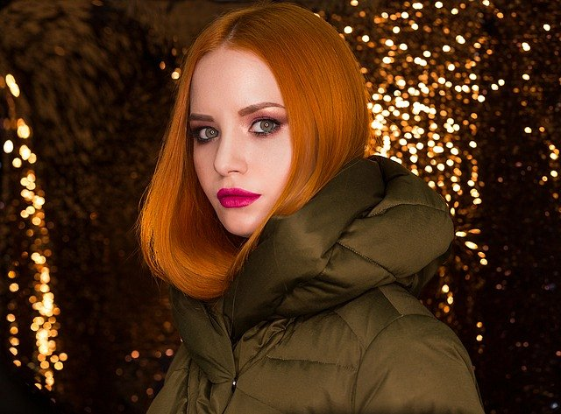
Długość kurtki
Długość kurtki powinna być dopasowana do Twojej sylwetki. Jeśli np. chcesz podkreślić talię, to zarówno w kurtkach długich, jak i krótkich będzie ona rewelacyjne wyglądać, kiedy dodasz do kurtki pasek. Pasek podkreśli Twoją figurę.

